15/06/2016

Musique, arts et littérature au menu de dimanche
LENCOUACQ
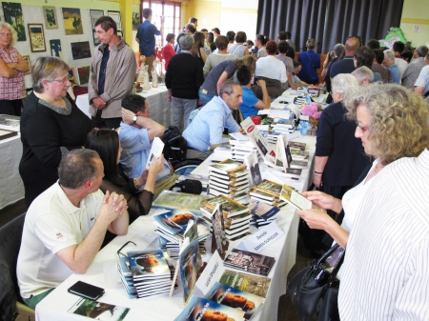
Dimanche, la salle des fêtes se fera salon des arts et de la littérature (photo JM Tinarrage)
Pour la 4e année consécutive, la mairie organise ce dimanche 19 juin de 9H à 18H à la salle des fêtes, un salon consacré à la littérature et aux arts en partenariat avec les Editions Claire Lorrain (accès libre et gratuit). De nombreux écrivains seront présents comme André Cagnard, ancien cascadeur, ami de Jean-Paul Belmondo et aujourd'hui écrivain. Il présentera «l’Astre Déchiré», thriller fantastique que le réalisateur Christian Jacques, décédé en 1994, avait en projet d’adapter au cinéma.
On pourra aussi rencontrer le peintre José Correa (connu pour ses portraits de Léo Ferré et Charles Aznavour) qui signera "Dialogue avec José Correa", série d’entretiens écrits par le psychanalyste Philippe Bouret. D’autres auteurs des Editions Claire Lorrain présenteront leurs livres à cette occasion.
Parallèlement, des plasticiens et créateurs, landais et régionaux, exposeront leurs œuvres tandis que l’écomusée de Marquèze accrochera l’exposition "Les lumières dans la nuit". Le temps fort du week-end, la remise des prix du concours de poésie sur le thème de la nature se déroulera dimanche à 15H en présence des participants : écoles de Lencouacq, Bourriot, Cachen et Gabarret, collège Saint-Jean Bosco de Gabarret, lycée de Morcenx ainsi que de nombreux individuels.
Concert samedi soir
La manifestation sera ouverte samedi à 20H30 en l’église Saint Leu, par un concert gratuit de Juvénal Thiare Abita, artiste Franco-Togolais aux multiples facettes (il présentera ses poésies dimanche) mais avant tout chirurgien à l’hôpital de Brive.

